Programación de auditorías para OEC

Objetivo
Esta guía ayuda a los Organismos de Evaluación de la Conformidad (OEC) a programar una auditoría con un Titular del Certificado (CH)utilizando el formulario de Alcance y Programación en ChainPoint.
Como OEC, el formulario de Alcance y programación se utiliza para recopilar información de alcance de los solicitantes y CH, ingresar información sobre la auditoría y finalizar cualquier detalle antes de programar la auditoría.
Formulario de Alcance y programaciónEl formulario de Alcance y programación en ChainPoint tiene dos pestañas:
- La pestaña "Información del perfil" muestra información básica sobre el CH, incluido el año de auditoría estándar y el estado del proceso de alcance.
- La pestaña "Programación" es donde se encuentra la información relacionada con la auditoría, los acuerdos de cotización y servicio, y el plan de auditoría final. Al avanzar el formulario al estado "Programado", se generará la lista de verificación de auditoría. Para obtener más información sobre esta lista, consulte Cómo realizar una auditoría en el Centro de ayuda del Portal de Socios.
Estados del flujo de trabajo del formulario de Alcance y programación
Estado | Descripción del estado
Creado | Los formularios de Programación y alcance que se guardan en borrador y no avanzan al estado Emitido a CH se guardan en estado Creado.
Emitido al titular del certificado | Se notifica al OEC para que revise la información del alcance. El formulario permanece en este estado hasta que el CH avance el formulario a Revisión del OEC. Si no hay ninguna acción del CH, los administradores del programa OEC pueden adelantar el estado a Revisión del OEC.
Revisión del OEC | El OEC recibe una notificación para revisar la información del alcance proporcionada por el CH. Una vez que el OEC haya revisado la información, pueden adelantar el formulario a Programación en progreso o devolverlo al CH para actualizaciones.
Programación en curso | Los OEC pueden finalizar cualquier detalle de la auditoría, incluida la finalización de las fechas de inicio y finalización de la auditoría. Una vez que los OEC tienen la información necesaria para programar la auditoría, avanzan el formulario de Alcance y programación al estado Programado.
Programado | La lista de verificación de auditoría se generará en el estado Programado con la información introducida en el formulario de Alcance y programación.
Plan de auditoría final enviado | Los OEC pueden agregar información a las secciones "Acuerdo de cotización y servicio" y "Plan de auditoría" del formulario de Alcance y programación, y avanzar el formulario al estado Plan de auditoría final enviado para notificar a Fair Trade USA Comercio Justo Estados Unidos que el Plan de auditoría final se ha cargado en ChainPoint.
Paso 1: Iniciar sesión y comenzar a programar
1. Abra ChainPoint e inicie sesión en su cuenta.  Vaya a la sección "Auditorías" y seleccione "Programar una auditoría". | 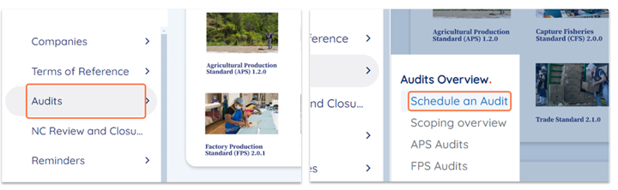
2. Haga clic en el campo Titular del certificado (CH) y escriba el nombre del CH.  Comience a escribir el nombre del CH y selecciónelo de la lista desplegable.  Nota: Asegúrese de que el nombre coincida con los registros oficiales para evitar errores. | 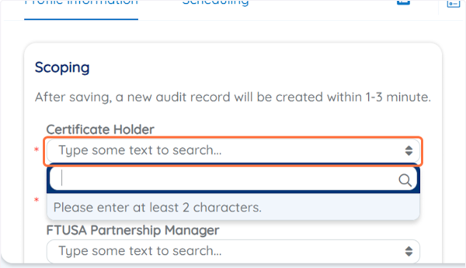
3. Elija el estándar de auditoría.  En el menú desplegable "Estándar", seleccione el estándar con el que se está auditando al titular del certificado.  Nota: Verifique el estándar con el alcance de certificación del CH. | 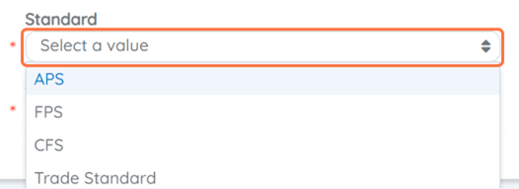
4. Introduzca el año de auditoría.  Complete toda la información relevante requerida para la programación de la auditoria.  Nota: Verifique que las fechas estén alineadas con los acuerdos de CH. | 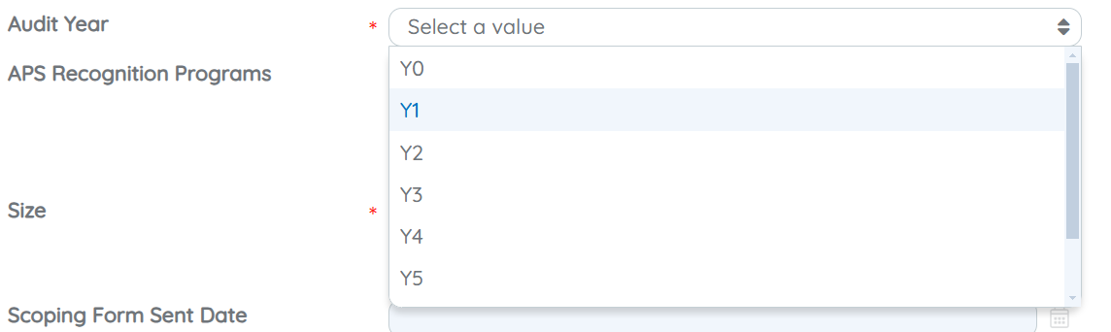
Paso 2: Configurar los detalles de la auditoría
1. Haga clic en la pestaña "Programación".  Comience a completar la información detallada de la auditoría. | 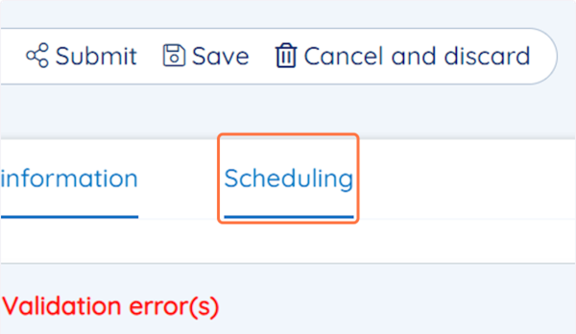
2. Elija el tipo de auditoría.  La selección se basa en el tipo de auditoría que está programando.  Nota: Es decir, Inicial, Vigilancia, Recertificación, Seguimiento, Investigación) | 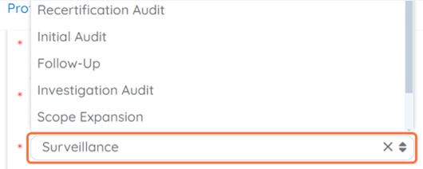
3. Elija el idioma de auditoría.  Seleccione el idioma principal hablado en la ubicación de la auditoría. | 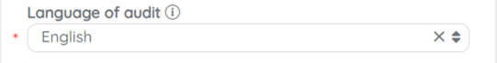
4. Establezca fechas de inicio y finalización  Introduzca las fechas estimadas de inicio y finalización  Nota: Estas fechas se pueden actualizar más adelante en los formularios de auditoría. | 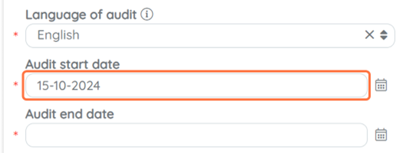
5. Defina la comunicación de auditoría.  Seleccione la comunicación de auditoría (por ejemplo, semianunciada, totalmente anunciada) y el método de auditoría (por ejemplo, remota, en el sitio, híbrida).  Nota: Para las auditorías semianunciadas, los CH solo verán la ventana de auditoría, no fechas específicas. | 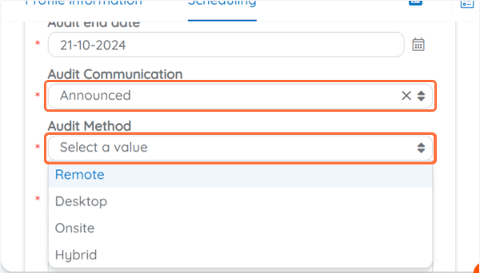
6. Envíe los detalles.  Haga clic en "Enviar".  Agregue cualquier comentario o nota para que el CH lo revise antes de programar la auditoría y haga clic en "Aceptar". | 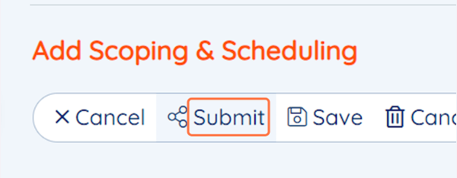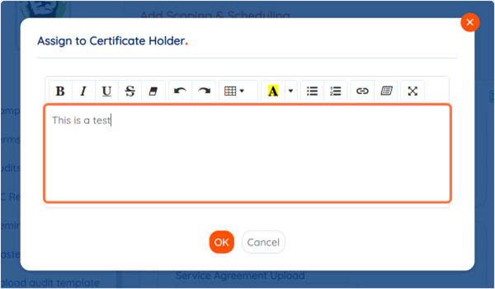

Paso 3: Revisar las actualizaciones de CH
1. Acceda a las actualizaciones del CH en la pestaña de empresas.  Vea la subsección "Descripción general del alcance".  Nota: Revise la información de alcance del CH en las siguientes secciones:  - Perfil de CH  - Detalles del sitio  - Alcance del certificado. | 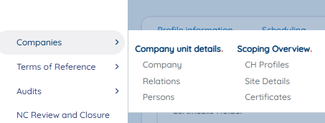
2. Avance el estado.  Haga clic en "Revisar" en el formulario de Programacion de auditoria para continuar. | 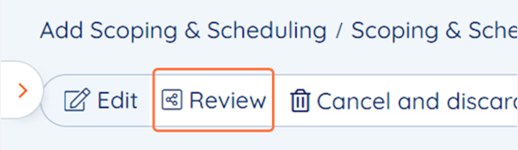
3. Determine los próximos pasos de la revisión.  Para comenzar a finalizar el programa de auditoría, haga clic en "Iniciar programación de auditoría".  Nota: Si el CH no completa la revisión de alcance o la certificación, el administrador del programa OEC puede avanzar en el proceso.  Si se necesitan actualizaciones adicionales, seleccione "Asignar al titular del certificado" para devolverlo al CH.  Nota: El CH recibirá una notificación para revisar y actualizar la información sobre el alcance.  Seleccione una respuesta y haga clic en "Aceptar". | 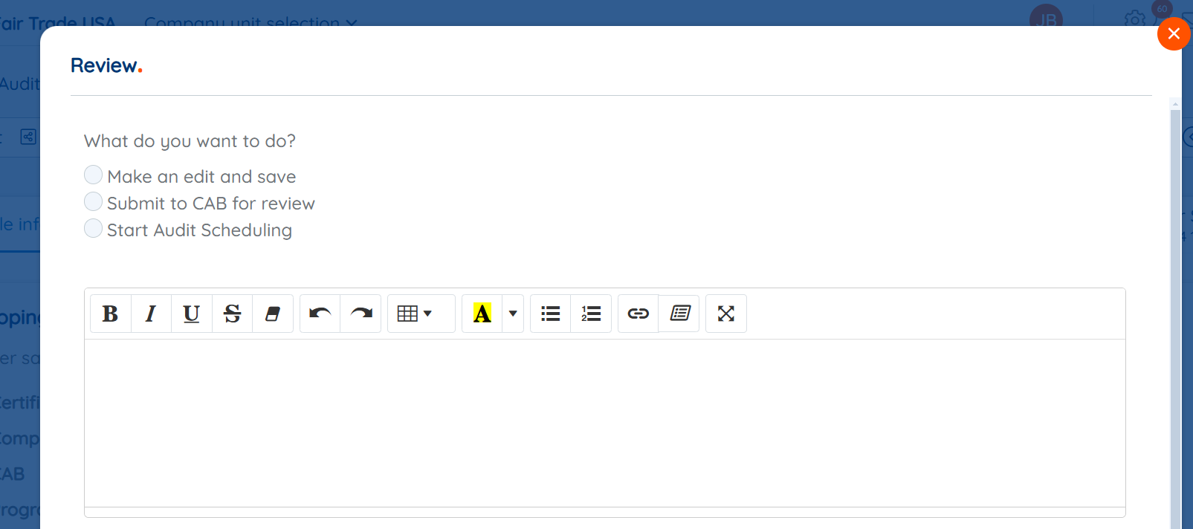

Paso 4: Generar la lista de verificación de auditoría
1. Genere la lista de verificación de auditoría.  Haga clic en "Revisar" para generar la lista de verificación de auditoría. Nota: Una vez que se genera la lista de verificación, la información del alcance ya no se puede actualizar. | 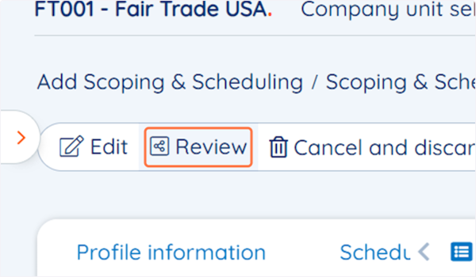
2. Finalice la programación.  Seleccione "Programar auditoría" y confirme haciendo clic en "Aceptar".  Nota: Si se necesitan actualizaciones adicionales, seleccione "Asignar al titular del certificado" para devolver el formulario al titular. | 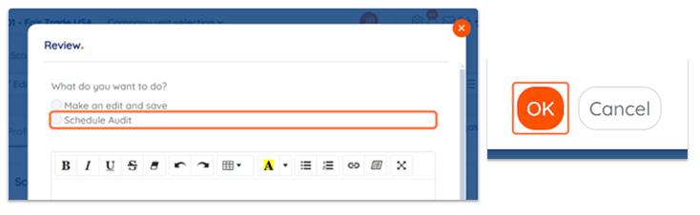
3. Complete la cotización y acuerdo de servicio  Haga clic en "Editar" para completar la sección Cotización y acuerdo de servicio. Cargue los documentos del Plan de auditoría y finalice los detalles. | 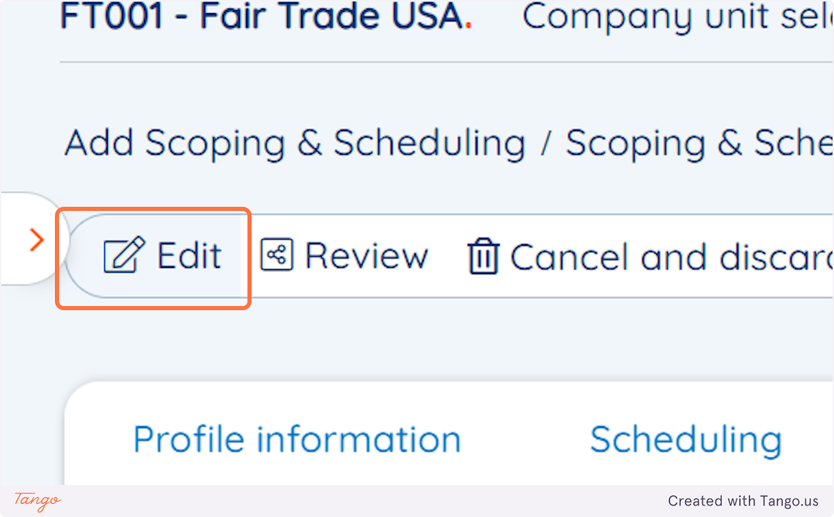
4. Finalice el plan de auditoría.  Abra la pestaña 'Programación' para finalizar los detalles.  En la sección Plan de auditoría Final, cargue los documentos finales. | 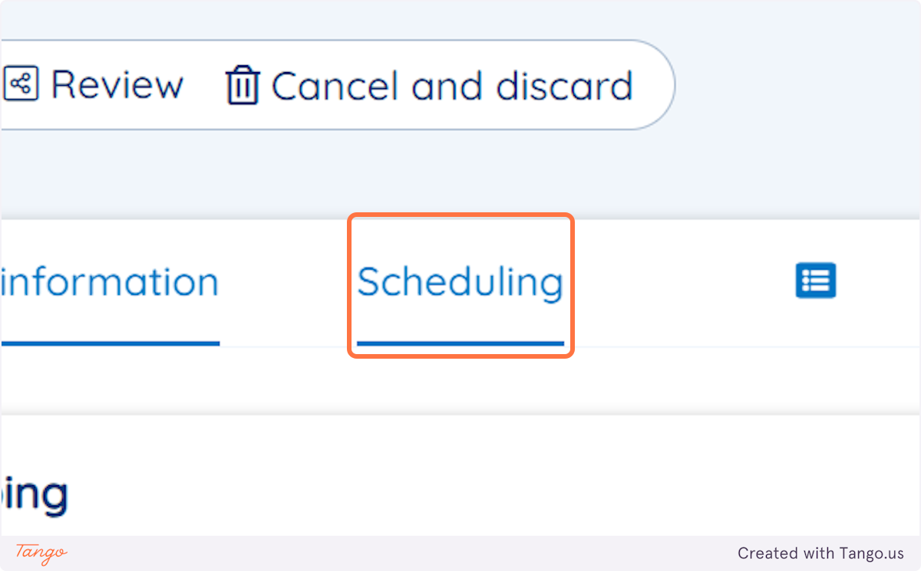

Paso 5: Vea Programar auditoría
1. Localice el ID de auditoría.  Localice el ID de auditoría en la sección Información de perfil del formulario de Slcance y programación. | 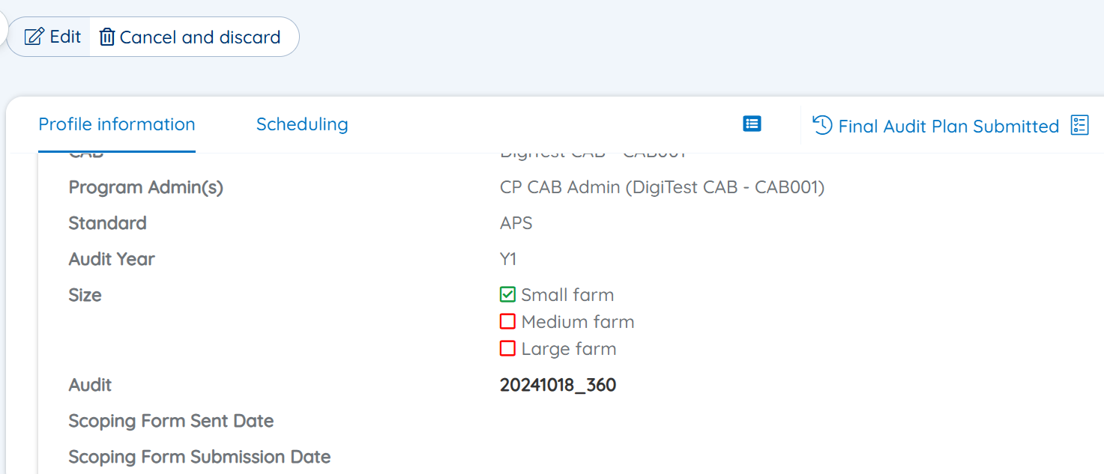
2. Revise la lista de verificación de auditoría.  Haga clic en el ID de auditoría para acceder a la lista de verificación de auditoría generada. | 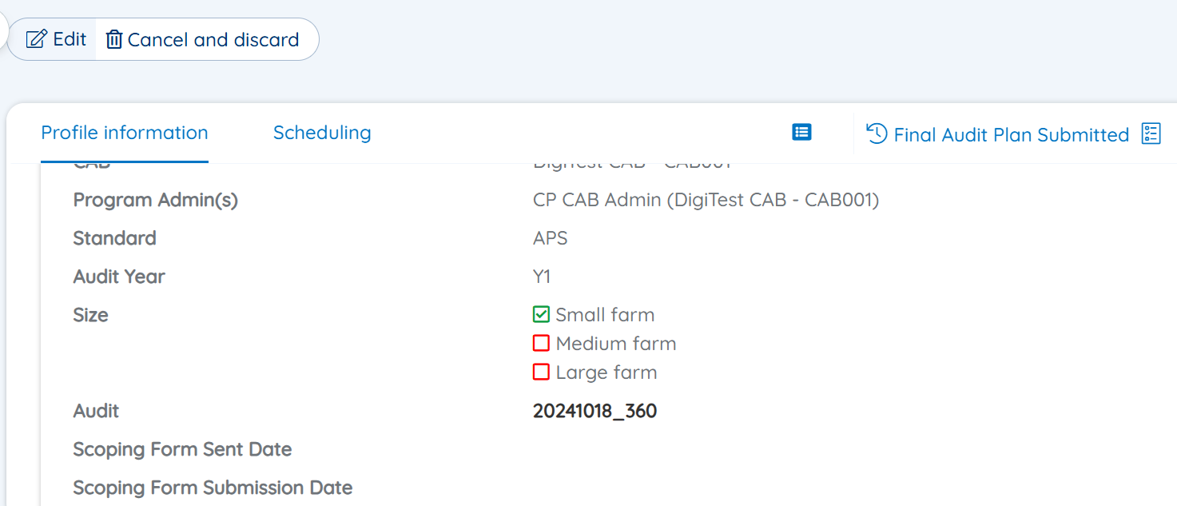
3. Cotización completa, acuerdo de servicio y plan de auditoría final  Rellene la sección "Cotización y acuerdo de servicio". | 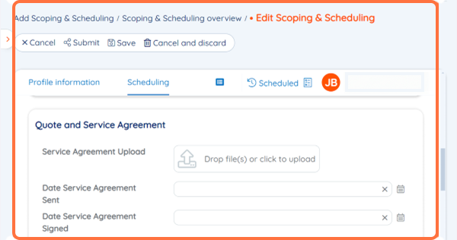
4. Cargue cualquier Acuerdo de servicio disponible. | 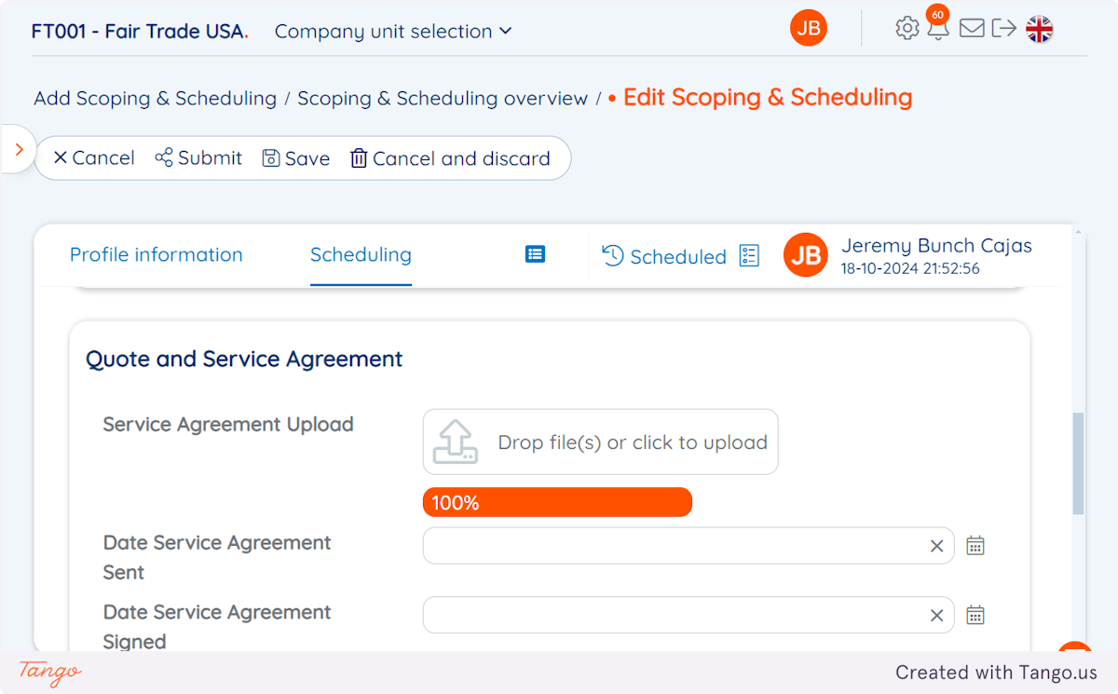
4. Ingrese las fechas.  Ingrese la fecha de envío, la fecha de firmay la fecha de finalización del Acuerdo de servicio. | 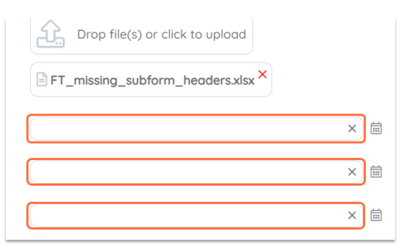
5. Cargue cualquier información de cotización disponible. | 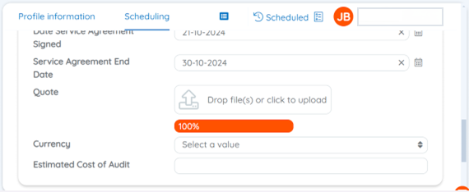
6. Seleccione una moneda.  Seleccione una moneda e ingrese el costo estimado de la auditoría. | 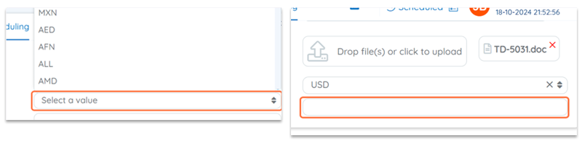
7. Cargue el Plan de auditoría final en la sección designada. | 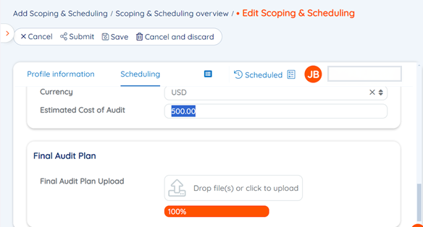
6. Enviar.  Haga clic en "Enviar". | 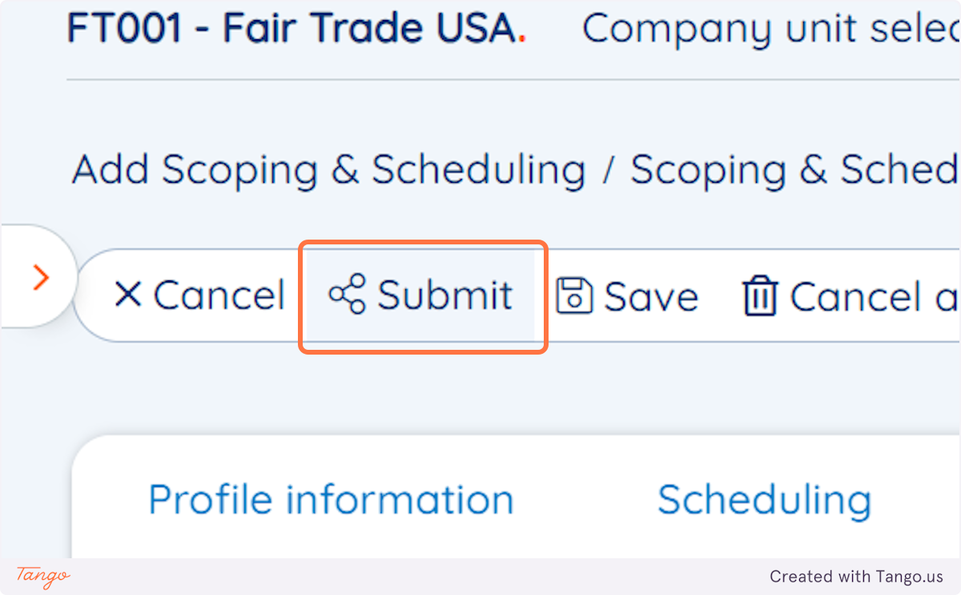
7. Agregue observaciones y finalice.  Agregue cualquier observación para el equipo de Fair Trade USA Comercio Justo Estados Unidos y haga clic en “Aceptar”. | 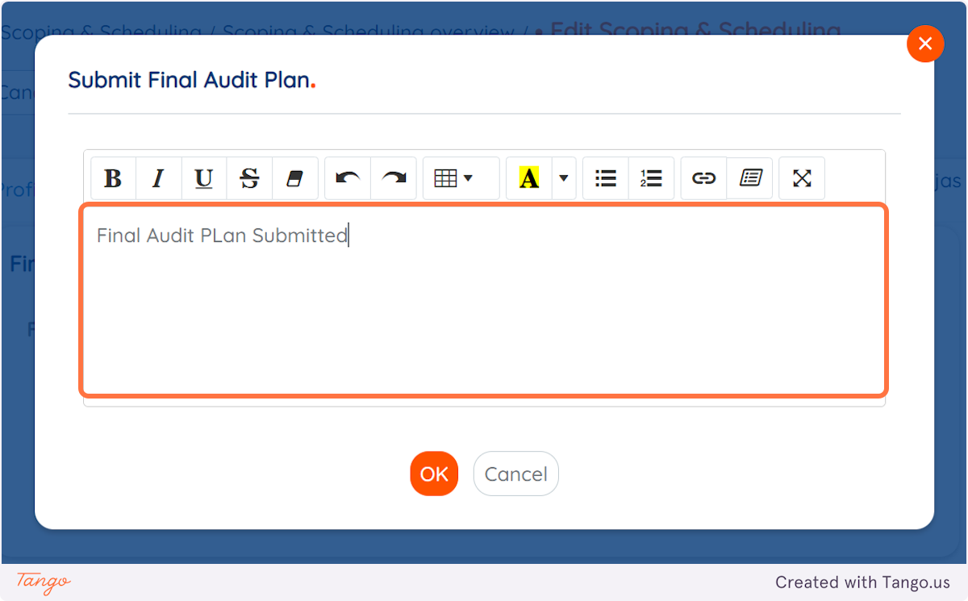
Notas: Intervención del Administrador: Si el CH no actúa, los administradores del programa OEC pueden avanzar manualmente el formulario de Alcance y programación.
Campos opcionales: Completar la cotización y acuerdos de servicio no es obligatorio, pero notifica a FTUSA cuando se completan.

